บทที่ 5
ODBC

5.1 การนำระบบฐานข้อมูลเชิงสัมพันธ์ DB2 มาใช้กับโลตัสโน้ต
เนื่องจากฐานข้อมูลของโลตัสโน้ตนั้นเป็นแบบ document-oriented ซึ่งเหมาะสมกับการเก็บข้อมูลที่ไม่ต้องการโครงสร้างแน่นอนมากนัก (semistructure data) แต่ระบบฐานข้อมูลที่เป็นแบบฐานข้อมูลเชิงสัมพันธ์นั้นจะเก็บข้อมูลแบบที่มีโครงสร้างแน่นอน (structure data) และมีระบบจัดการทรานแซกชัน (transaction) ดังนั้นถ้ามีการนำเอาระบบฐานข้อมูลเชิงสัมพันธ์มาใช้เก็บข้อมูลแทนฐานข้อมูลของโลตัสโน้ตเองโดยเฉพาะอย่างยิ่งในระบบงานซึ่งต้องการระบบจัดการทรานเซกชัน ก็จะเป็นการเพิ่มประสิทธิภาพการทำงานของโลตัสโน้ตให้ดียิ่งขึ้น
ในปัจจุบันมีผลิตภัณฑ์ที่เป็นระบบฐานข้อมูลเชิงสัมพันธ์ที่มีความสามารถและได้รับการยอมรับอย่างแพร่หลายอยู่หลายตัว ซึ่งหนึ่งในนั้นก็คือผลิตภัณฑ์ DB2 ของบริษัทไอบีเอ็ม (IBM) และเนื่องจากผลิตภัณฑ์โลตัสโน้ตก็เป็นของบริษัทไอบีเอ็มเช่นเดียวกัน ดังนั้นการนำเอาระบบฐานข้อมูลเชิงสัมพันธ์ DB2 มาใช้งานกับโลตัสโน้ตจึงสามารถทำได้ง่ายและมีประสิทธิภาพในการใช้งานร่วมกันดีกว่าผลิตภัณฑ์ระบบฐานข้อมูลเชิงสัมพันธ์ตัวอื่น ๆ

5.2 ความสามารถของ DB2 Server
- สนับสนุนระบบจัดการฐานข้อมูลเชิงสัมพันธ์อย่างเต็มรูปแบบ
- สนับสนุนออปติไมเซอร์แบบ cost-based ซึ่งทำให้การคิวรี่ (query) รวดเร็วยิ่งขึ้น
- รักษาความถูกต้องของข้อมูลในฐานข้อมูล โดยใช้ referential integrity,forward recovery และ multi-level concurrency เป็นต้น
- สนับสนุนการจัดการฐานข้อมูลขนาดใหญ่อย่างคล่องตัว
- มี command line processor ให้เพื่อใช้งานคำสั่งแบบอินเตอร์เอคทีฟและคำสั่ง SQL
- สนับสนุนแอพพลิเคชันด้านมัลติมีเดียและออปเจคออเรียนเต็ด โดยสามารถใช้ ทริกเกอร์ ,User-Defined Function (UDF) ,User-Defined Type (UDT) ,Constraint ,Large Object (LOB) และ recursive SQL เป็นต้น
- สามารถติดตั้งได้ตั้งแต่เครื่องระดับพีซีธรรมดาไปจนถึงระดับซูปเปอร์เซิร์ฟเวอร์
- รวมเอาหน้าที่ของ DB2 Client Application Enabler (CAE) เข้าไว้ในเซิร์ฟเวอร์ด้วย
- อนุญาติให้ระบบยอมรับความต้องการจากเครื่องไคลเอ็นต์ผ่านระบบเครือข่ายจาก DB2 CAE สำหรับบนทุกแพลตฟอร์มของไคลเอ็นต์
- สนับสนุนโปรโตคอลการสื่อสารที่เป็นที่นิยมโดยทั่วไป
- สนับสนุนระบบฐานข้อมูลแบบไคลเอ็นต์เซิร์ฟเวอร์
- สนับสนุนการทำงานของ stored procedure

5.3 แพลตฟอร์มและการเชื่อมต่อ
ก่อนที่จะทำการพัฒนาแอพพลิเคชั่นบนเโดมิโนเซิร์ฟเวอร์เพื่อเข้าถึงฐานข้อมูลที่อยู่บน DB2 จะต้องทำความเข้าใจ เกี่ยวกับแพลตฟอร์มที่จะใช้ในการติดตั้งส่วนประกอบต่าง ๆ และตัดสินใจว่าจะใช้เน็ตเวิร์กโปรโตคอลใดเพื่อเชื่อมต่อส่วนประกอบต่าง ๆ เหล่านี้เข้าด้วยกัน
การเชื่อมต่อฐานข้อมูล DB2 เข้ากับโดมิโนเซิร์ฟเวอร์โดยใช้สถาปัตยกรรมแบบ Three-tier สามารถทำได้โดย
- ผู้ใช้เข้าถึงแอพพลิเคชั่นบนโดมิโนเซิร์ฟเวอร์ผ่านเวิร์กสเตชันหรือเน็ตเวิร์กสเตชัน
- โลตัสแอพพลิเคชั่นจะสามารถอยู่ที่เวิร์กสเตชั่นหรืออยู่ที่โดมิโนเซิร์ฟเวอร์ก็ได้
- ฐานข้อมูลของ DB2 จะอยู่ที่เดียวกับโดมิโนเซิร์ฟเวอร์หรือเป็นรีโมทเซิร์ฟเวอร์ก็ได้
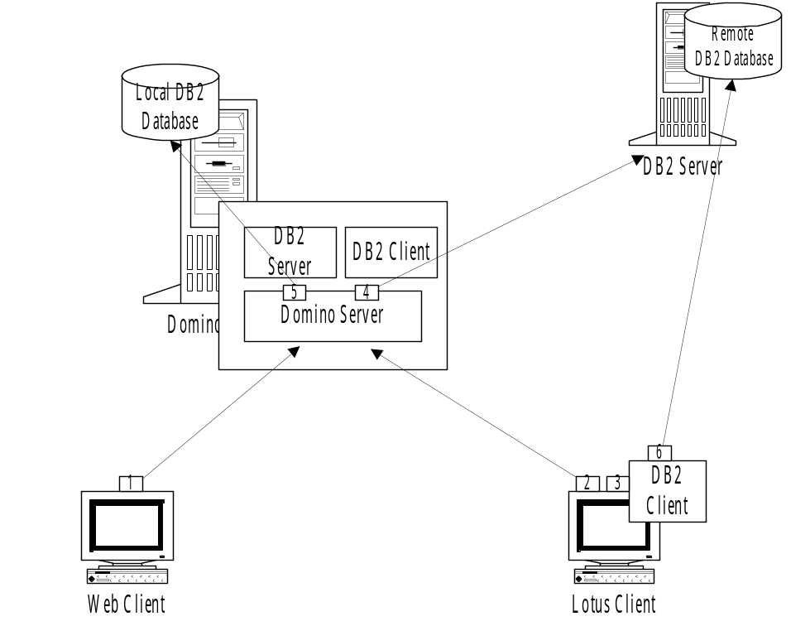

รูปที่ 5-1 แสดงการที่เวิร์กสเตชั่นเข้าถึงฐานข้อมูลโดยใช้โดมิโน

การติดต่อจากเวิร์กสเตชั่นไปยังโดมิโนเซิร์ฟเวอร์ และไปยังรีโมทดาต้าเบสเซิร์ฟเวอร์
- จากเวิร์กสเตชั่นไปยังแอพพลิเคชั่นบนเซิร์ฟเวอร์
ผู้ใช้จะต่อกับแอพพลิเคชั่นบนเซิร์ฟเวอร์ผ่านทางเว็บบราวเซอร์ (1) หรือโลตัสโน้ตไคลเอ็นต์ (2)
ซึ่งหากใช้โน้ตไคลเอ็นต์ ผู้ใช้สามารถใช้งานโน้ตแอพพลิเคชั่นแบบโลคอลได้ (3)

- จากโน้ตแอพพลิเคชั่นไปยังฐานข้อมูลของ DB2
โน้ตแอพพลิเคชั่นสามารถเข้าถึงฐานข้อมูลของ DB2 ได้ทั้งแบบโลคอล (4) หรือแบบรีโมท (5)
ถ้าแอพพลิเคชั่นทำงานบนโน้ตไคลเอ็นต์ก็จะสามารถเข้าถึงฐานข้อมูลของ DB2 ได้โดยตรง (6)

5.3.1แพลทฟอร์ม
ตารางแสดงแพลทฟอร์มต่าง ๆ ที่สามารถติดตั้งโลตัสโน้ตไคลเอ็นต์ ,โดมิโนเซิร์ฟเวอร์ ,DB2 CAE และ DB2 Server

 | Lotus Notes Client | Domino Server | DB2 CAE | DB2 Server
DOS |  |  | Yes
Macintosh OS | Yes |  | Yes
OS/2 | Yes | Yes | Yes | PE,EE
Windows 3.1 | Yes |  | Yes
Window 95 or 98 | Yes | Yes | Yes | PE
Windows NT Intel | Yes | Yes | Yes | PE,EE
Windows NT Alpha | Yes | Yes
SCO UnixWare |  |  | Yes | Yes
AIX | Yes | Yes | Yes | Yes
SINIX |  |  | Yes | Yes
HP-UX | Yes | Yes | Yes | Yes
Sun Solaris Intel | Yes | Yes
Sun Solaris SPARC | Yes | Yes | Yes | Yes
Novell Netware |  | Yes
OS/400 |  | Yes |  | Yes
VM and VSE |  |  |  | Yes
OS/390 |  | Yes |  | Yes
ตารางที่ 5-1 แสดงแพลทฟอร์มที่สนับสนุนโลตัสโน้ตไคลเอ็นต์,โดมิโนเซิร์ฟเวอร์,DB2 CAE และเซิร์ฟเวอร์ DB2
แอพพลิเคชั่นของโน้ตสามารถทำงานได้ทั้งบนโน้ตไคลเอ็นต์หรือโดมิโนเซิร์ฟเวอร์ โดยถ้าแอพพลิเคชั่นต้องการจะเข้าถึงข้อมูลซึ่งอยู่บนฐานข้อมูลของ DB2 จะต้องติดตั้ง DB2 CAE (หรือ DB2 Connect ซึ่งจะไม่กล่าวถึงรายละเอียดเพราะไม่ได้นำมาใช้ในการทำโครงงานแต่ประการใด) หรือ DB2 เซิร์ฟเวอร์ ซึ่งก็จะขึ้นกับแพลทฟอร์มที่นำมาใช้งาน

5.3.2โปรโตคอล
การติดต่อระหว่างเว็บบราวเซอร์และโดมิโนเซิร์ฟเวอร์ทั้งหมดจะใช้โปรโตคอล TCP/IP แต่สำหรับการติดต่อระหว่างโลตัสโน้ตไคลเอ็นต์และโดมิโนเซิร์ฟเวอร์นั้นจะขั้นกับชนิดของเครื่องที่ใช้งาน โดยตารางข้างล่างนี้จะแสดงโปรโตคอลที่สนับสนุนการติดต่อระหว่างโลตัสโน้ตไคลเอ็นต์ และโดมิโนเซิร์ฟเวอร์ รวมทั้งสนับสนุนการใช้งานกับ DB2 CAE และ DB2 เซิร์ฟเวอร์

Domino | Protocol Supported
OS/2 | AppleTalk,NetBIOS/NetBEUI,TCP/IP,VINES,X.PC,SNA
Windows 95 or 98 | SPX,NetBIOS/NetBEUI,TCP/IP,X.PC,ISDN
Windows NT Intel | AppleTalk,SPX,SPX II,NetBIOS/NetBEUI,TCP/IP,VINES,X.PC,SNA,ISDN
AIX | SPX,SPX II,TCP/IP,X.PC
HP-UX | SPX,TCP/IP,X.PC
Sun Solaris SPARC | SPX II,TCP/IP,X.PC
OS/400 | TCP/IP
OS/390 | TCP/IP

ตารางที่ 5-2 แสดงโปรโตคอลที่โดมิโนสนับสนุน

Platform | DB2 Component | Protocols Supported
OS/2 | DB2 CAE | SPX,NetBIOS/NetBEUI,TCP/IP,SNA,  Named Pipes (local)
OS/2 | DB2 Connect | TCP/IP,SNA
OS/2 | DB2 Server | SPX,NetBIOS/NetBEUI,TCP/IP,SNA
Windows 95 or 98 | DB2 CAE | SPX,NetBIOS/NetBEUI,TCP/IP,  Named Pipes (local)
Windows 95 or 98 | DB2 Connect | TCP/IP,SNA
Windows NT Intel | DB2 CAE | SPX,NetBIOS/NetBEUI,TCP/IP,SNA,  Named Pipes (local)
Windows NT Intel | DB2 Connect | TCP/IP,SNA
Windows NT Intel | DB2 Server | SPX,NetBIOS/NetBEUI,TCP/IP,SNA
Platform | DB2 Component | Protocols Supported
AIX | DB2 CAE | TCP/IP,SNA
AIX | DB2 Connect | TCP/IP,SNA
AIX | DB2 Server | TCP/IP,SNA
HP-UX | DB2 CAE | TCP/IP
HP-UX | DB2 Connect | TCP/IP
HP-UX | DB2 Server | TCP/IP
Sun Solaris SPARC | DB2 CAE | TCP/IP,SNA
Sun Solaris SPARC | DB2 Connect | TCP/IP,SNA
Sun Solaris SPARC | DB2 Server | TCP/IP,SNA
OS/400 | DB2 Server | SNA
OS/390 | DB2 Server | TCP/IP,SNA

ตารางที่ 5-3 แสดงโปรโตคอลที่ DB2 สนับสนุน

การโปรแกรมในระบบเชิงสัมพันธ์ สามารถทำได้โดยใช้
- Embedded SQL เป็นการเขียนโปรแกรมในภาษา เช่น C , C++ ,COBOL โดยผนวกรวมคำสั่งของ SQL ลงไปได้ แต่ต้องผ่านพรีคอมไพเลอร์เสียก่อนจึงทำการคอมไพล์ตามปกติได้ โดยแบ่งเป็น Static SQL และ Dynamic SQL
- Call Level Interface (CLI) เป็นการเขียนโปรแกรมเรียกผ่านฟังก์ชันของ Database API เพื่อทำงานดังต่อไปนี้
-เชื่อมต่อไปยังเซิร์ฟเวอร์ฐานข้อมูล
-ส่งประโยค SQL ไปยังเซิร์ฟเวอร์
-ประมวลผลลัพธ์ที่ได้จากการตอบประโยค SQL ที่ส่งให้เซิร์ฟเวอร์ไม่ว่าจะเป็นข้อผิดพลาด สถานะข้อมูล หรือข้อมูลต่าง ๆ

5.4 วิธีการเข้าถึงข้อมูลบนฐานข้อมูลของ DB2 จากแอพพลิเคชันของโลตัสโน้ต
5.4.1ใช้ Open Database Connectivity (ODBC)
ODBC มีพื้นฐานอยู่บนข้อกำหนด Call Lever Inteface (CLI) ของ X/Open SQL Group และเป็นมาตรฐานของแอพพลิเคชันเพื่อที่จะเข้าถึงข้อมูลของระบบจัดการฐานข้อมูลทั้งแบบเชิงสัมพันธ์และไม่ใช่แบบเชิงสัมพันธ์ ด้วย API ของ ODBC แอพพลิเคชันสามารถเข้าถึงข้อมูลที่เก็บอยู่ในเครื่องหลายระดับตั้งแต่เครื่องพีซี มินิคอมพิวเตอร์และเมนเฟรม แม้ว่าจะมีการจัดเก็บในรูปแบบที่แตกต่างกันและมี API ที่ต่างกันไป ซึ่งเพื่อให้บรรลุจุดประสงค์ดังกล่าว สถาปัตยกรรมของ ODBC จึงต้องแบ่งระดับระหว่างแอพพลิเคชันและระบบจัดการฐานข้อมูล (DBMS) โดยแอพพลิเคชันจะรับรู้เพียงการเรียกผ่าน API ของ ODBC เท่านั้น
สถาปัตยกรรมของ ODBC ประกอบด้วย
- แอพพลิเคชัน
วินโดวส์แอพพลิเคชันที่สามารถทำงานกับ ODBC ได้ โดยจะใช้ ODBC API ในการส่งประโยค SQL ,ติดต่อกับดาต้าซอร์ส และรับผลลัพธ์ที่ได้จากการคิวรี เช่น การเขียนโลตัสโน้ตแอพพลิเคชันเพื่อติดต่อกับฐานข้อมูลของ DB2 โดยผ่าน ODBC
- ODBC Driver Manager
จะเป็นตัวรับการเรียกใช้ฟังก์ชันจากแอพพลิเคชัน แล้วทำการโหลด DBMS ODBC Manager ที่ตรงกับดาต้าซอร์สของฐานข้อมูลที่ถูกเรียกใช้ รวมทั้งส่งประโยค SQL ไปยัง DBMS ODBC Manager นั้น
- DBMS ODBC Manager
แปลงประโยค SQL ให้อยู่ในรูปแบบที่ดาต้าซอร์สเข้าใจ แล้วส่งผ่านไปให้ดาต้าซอร์ส
- ดาต้าซอร์ส (Data Source)
เป็นระบบจัดการฐานข้อมูลของฐานข้อมูลซึ่งแอพพลิเคชันต้องการจะเข้าถึง

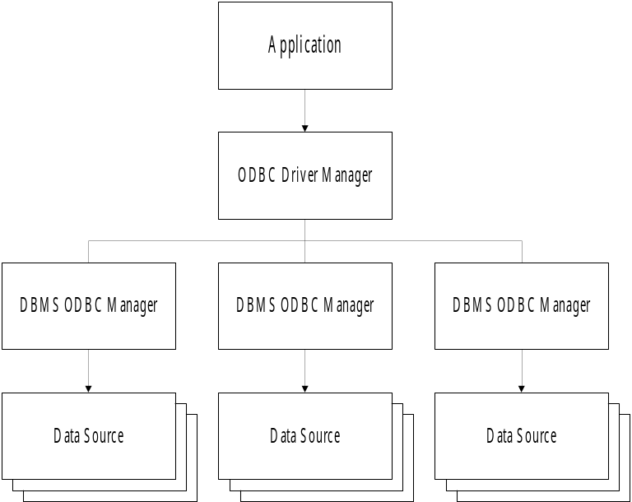

รูป 5-2 รูปแสดง ODBC:Open Database Connectivity

การโปรแกรมบนโลตัสแอพพลิเคชันโดยใช้พื้นฐานของ ODBC
1. ใช้ @DBCommand ,@DBLookup ,@DBColumn (จะไม่กล่าวถึงรายละเอียดเพราะไม่ได้นำมาใช้ในโครงงาน)
2. ใช้ LotusScript :Data Object (LS:DO)
LS:DO เป็น LotusScript Extension (LSX) ซึ่งจะเพิ่มคลาสในโลตัสสริปต์ ให้สามารถเข้าถึงแบบเต็มรูปแบบ คือทั้งเขียน (Write) และอ่าน (Read) ดาต้าซอร์สอื่น ๆ ผ่าน ODBC โดยการออกแบบ LS:DO จะใช้ Syntax พื้นฐานและคลาสอื่นๆของโลตัสสริปต์ ซึ่งจะทำให้ง่ายในการเรียนรู้สำหรับผู้ที่เคยใช้ โลตัสสริปต์ ,เบสิก และวิชวลเบสิก
LS:DO ประกอบด้วยคลาส 3 คลาส คือ
- ODBCConnection
- ODBCQuery
- ODBCResultSet
ซึ่ง 3 คลาสนี้จะประกอบไปด้วย Properties และ Method ต่าง ๆ ที่มีความสารถเทียบเท่ากับการใช้ SQL แบบเต็มรูปแบบ โดย LS:DO สามารถใช้ได้ทั้งบนโน้ตไคลเอ็นต์และโดมิโนเซิร์ฟเวอร์ และสามารถเข้าถึงข้อมูลบนฐานข้อมูลภายนอกได้ในแบบ Real-time เช่น เหตุการณ์ คลิ๊กปุ่ม, เปิดเอกสาร ,เปลี่ยนแปลงข้อมูล ผ่านการโปรแกรมโดยใช้โลตัสสคริปต์
ในการใช้ ODBC และ LS:DO เพื่อเข้าถึงดาต้าซอร์สของ DB2 ผ่าน DB2 ODBC Drivers นั้นจะต้องใช้ DB2 CAE หรือ DB2 Connect ด้วย
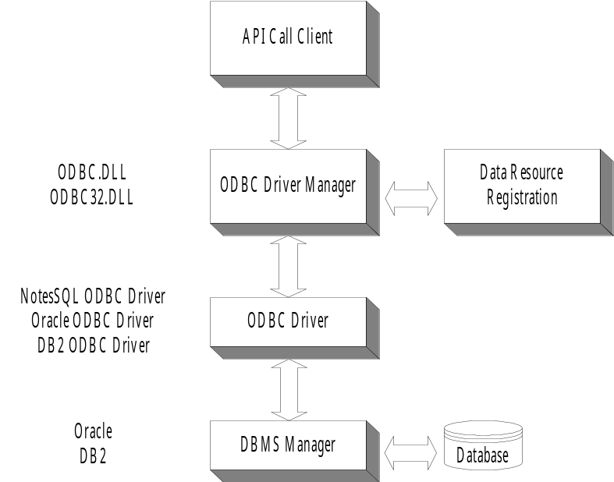

รูปที่ 5-3 แสดง LS:DO Process

การทำงานของ LS:DO ประกอบด้วยขั้นตอนดังต่อไปนี้
1. ใช้ APIs (Application Programming Interface) ของ LS:DO ซึ่งจะเป็นโปรแกรมที่เรียกใช้ (Call) APIs ของ ODBC
2. แอพพลิเคชั่นจะใช้คลาสของ LS:DO ทั้ง 3 คลาส คือ ODBCConnection , ODBCQuery , ODBCResultSet
3. ODBC Driver Manager จะวิเคราะห์คำสั่งที่ขอมา
4. ODBC Driver Manager จะโหลด DBMS ODBC Driver ซึ่งจะขึ้นกับฐานข้อมูลที่เรียกใช้ เช่น Oracle,DB2,Informic ซี่งได้ลงทะเบียนเป็นดาต้าซอร์สไว้กับระบบปฏิบัติการ
5. คำสั่งที่ขอจะถูกส่งผ่าน DBMS ODBC Driver ของแต่ละฐานข้อมูลที่ต้องการ
6. DBMS ODBC Driver จะสร้างลำดับของคำสั่งซึ่งจะขึ้นกับภาษา SQL ของ DBMS แต่ละตัว แล้วส่งคำสั่งเหล่านี้ไปให้ DBMS
7. ผลที่ได้จากการ Query จะถูกส่งกลับคืนมา

5.4.2 ใช้ DB2 Call Level Interface (DB2 CLI)
DB2 CLI เป็น callable API สำหรับเข้าถึงฐานข้อมูลต่าง ๆ เช่นเดียวกับ ODBC โดยจะใช้สำหรับฐานข้อมูลของ DB2 เท่านั้น
อย่างไรก็ตามในการใช้ DB2 CLI เพื่อเข้าถึงฐานข้อมูล DB2 นั้นก็มีข้อได้เปรียบกว่าการใช้ ODBC คือ
- สนับสนุนการใช้งานออปเจ็กต์ขนาดใหญ่ (BLOBs,CLOBs,DBCLOBs)
- แอพพลิเคชันสามารถติดต่อกับไดร์เวอร์ของ DB2 CLI และส่งคำสั่ง SQL ไปยัง DB2 ได้โดยตรง ดังรูป

DB2CLI
Driver

CAE
Gateway B
DB2 Server
Application ( the LSX )
ODBC Driver Manager
DBMS A
DBMS B
Gateway A
ODBC
Driver I
ODBC
Driver II

รูปที่ 5-4 แสดงไดร์ฟเวอร์ DB2 CLI และ ODBC

การโปรแกรมบนโลตัสแอพพลิเคชันโดยผ่าน DB2 CLI
จะใช้ DB2 LotusScript Extension (DB2LSX) ซึ่งมีรูปแบบเดียวกันกับ LS:DO แต่จะทำการเข้าถึงฐานข้อมูลของ DB2 โดยผ่าน DB2 CLI ในขณะที่ LS:DO จะเข้าถึงฐานข้อมูลของ DB2 และฐานข้อมูลอื่น ๆ ผ่านทาง ODBC

DB2LSX ประกอบด้วยคลาส 3 คลาส คือ
-DB2Connection
-DB2Query
-DB2ResultSet

